PRIMEROS PASOS PARA CONECTAR LOS METAQUEST 3s

1- Instalar la aplicación Meta Horizon Link, como punto inicial abrir el navegador de google, o el de tu preferencia y escribir “meta horizon link", acceder al primer resultado de la búsqueda.

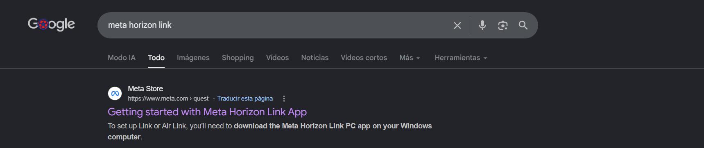

2- Una vez dentro de la página ubicamos el apartado que dice “Getting Started” y le presionamos click en el rectángulo azul que dice “Download app”

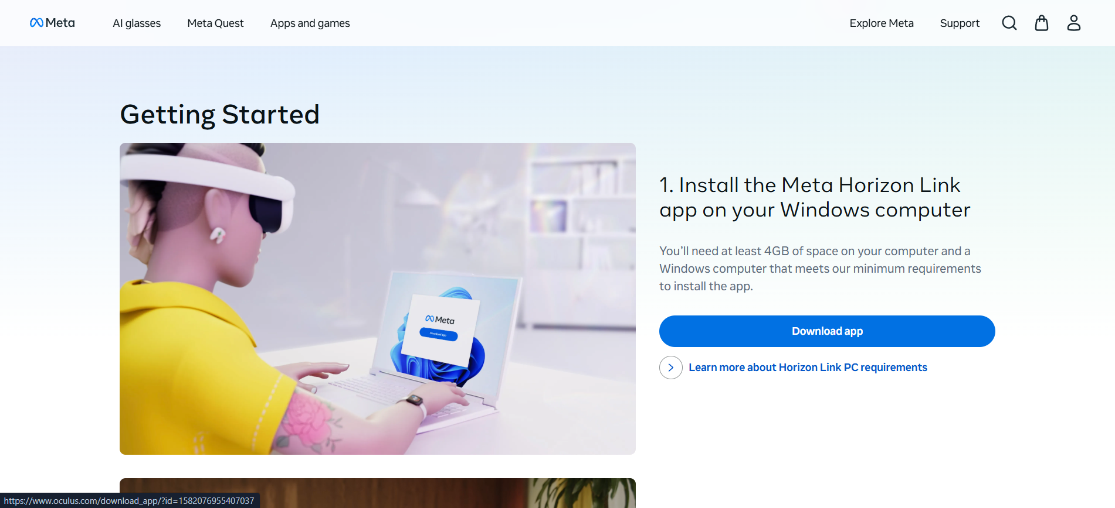

4- Al finalizar la descarga ejecutamos el archivo “Setup.exe” nos va a abrir una ventana mencionando que la aplicación puede realizar cambios en el dispositivo y presionamos que sí.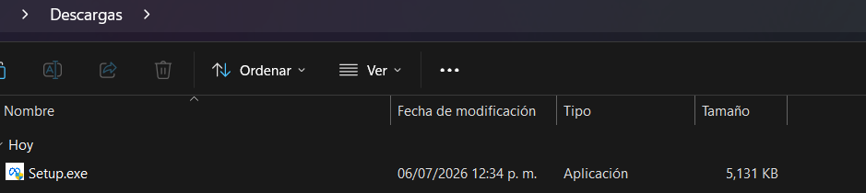

5- Posteriormente se abrirá una ventana emergente de Meta Horizon Link y comenzar a instalar la aplicación, como ejemplo se muestra la siguiente imagen, y presionamos abrir Meta Horizon Link.
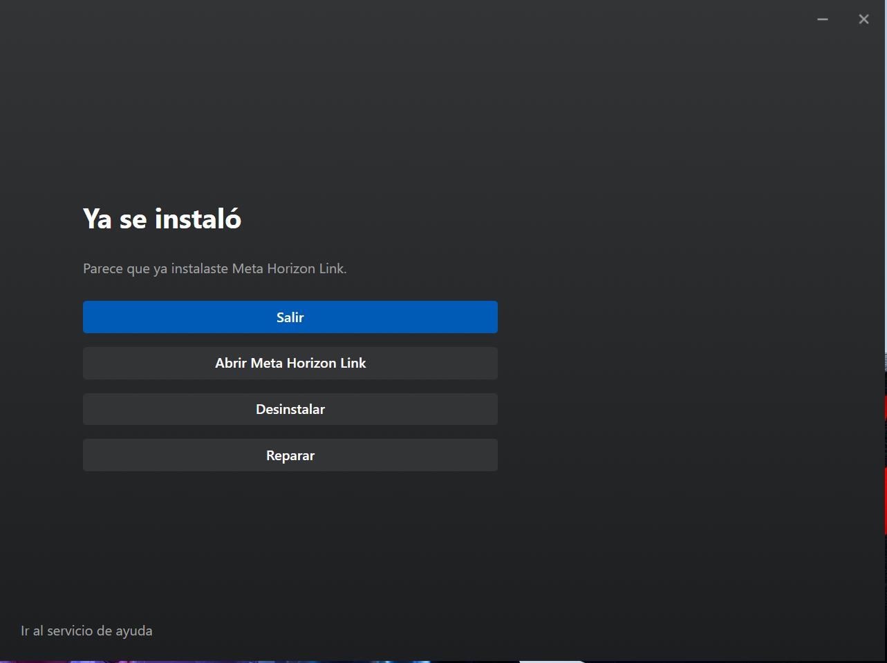

6- Una vez instalada la aplicación nos pedirá crear una cuenta.
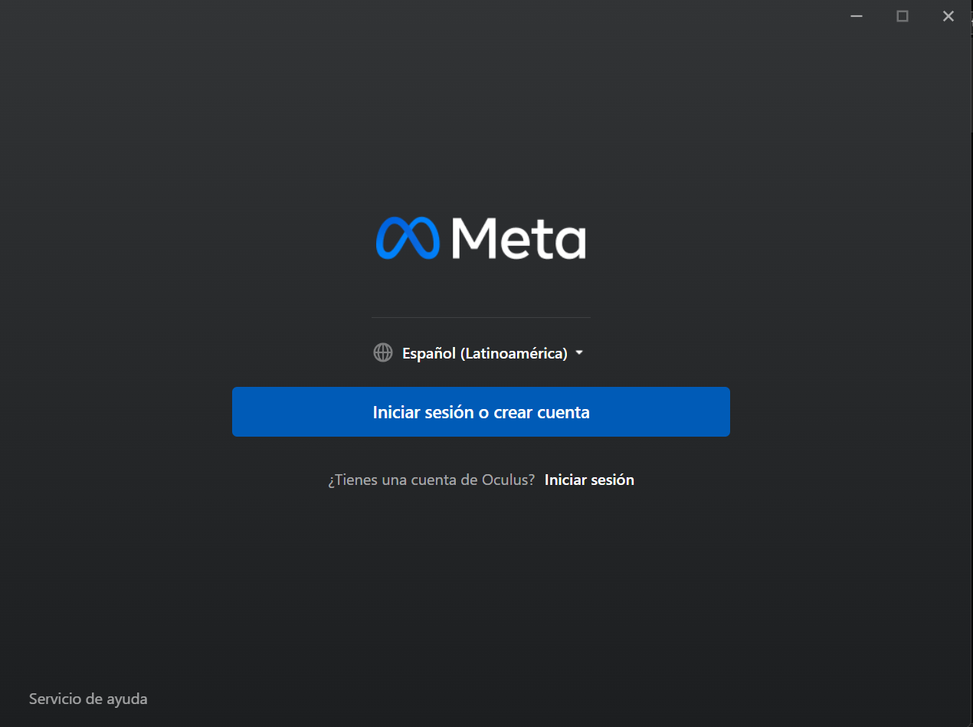

7- Una vez creada la cuenta nos dirigimos a la parte de dispositivos, para agregar los nuevos visores y configurarlos.
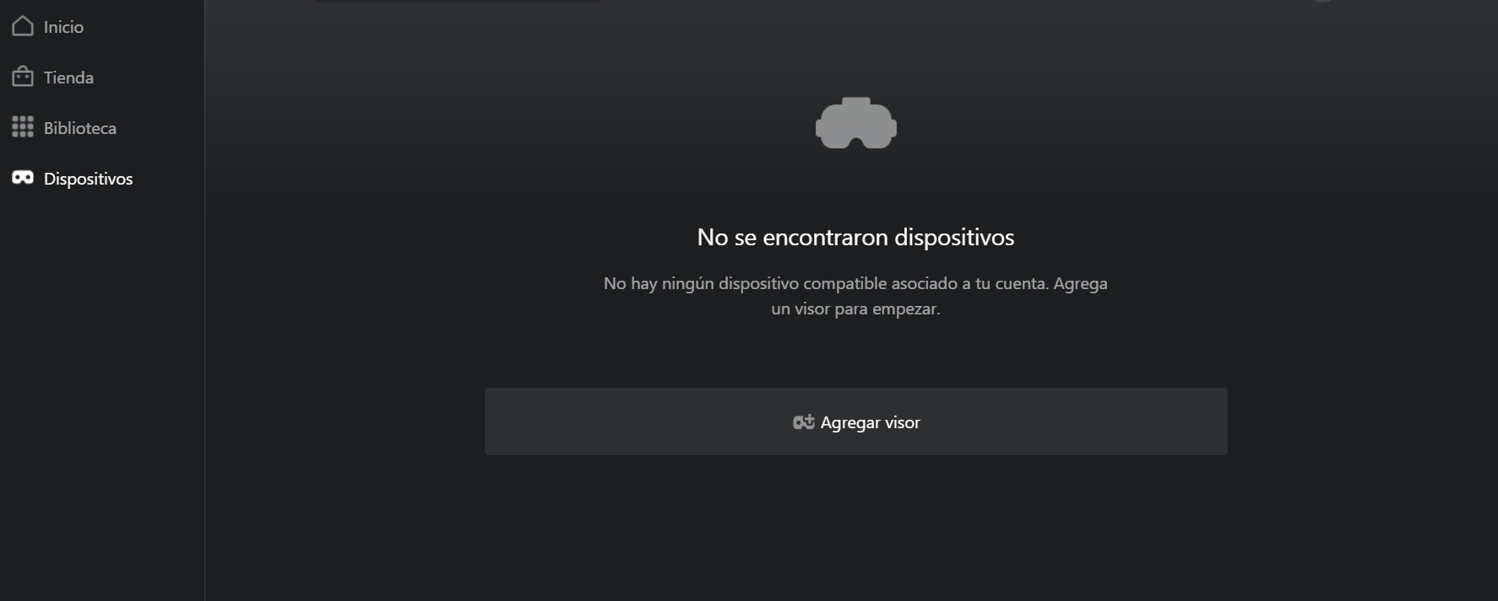

8- Es recomendable conectar los metaquest3 directamente con cable para una mejor experiencia, para verificar que ya están conectados, aparece un icono en color verde e indica que está conectado.

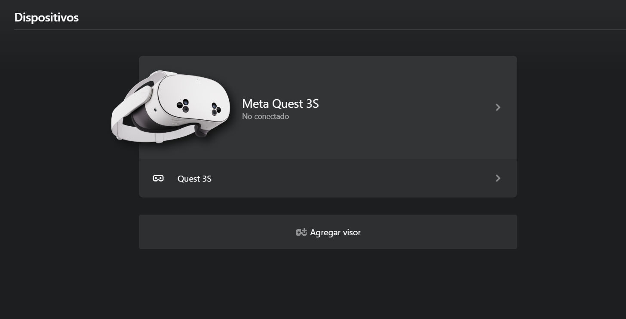

- 9-En los auriculares, seleccione el reloj que se encuentra en el lado izquierdo del menú universal.
- Abra el panel de Ajustes rápidos .
- Seleccione Configuración , en la parte superior derecha del panel.
- Seleccione las funciones experimentales .
- Para iniciar el emparejamiento, debe activarse Air Link .
- Busque el PC que se va a utilizar en la lista de PC disponibles y seleccione Emparejar .
- Confirma que el código de emparejamiento en los auriculares sea el mismo que aparece en el PC.

- Dentro de los auriculares, la pantalla de inicio ahora incluirá el icono de Escritorio .
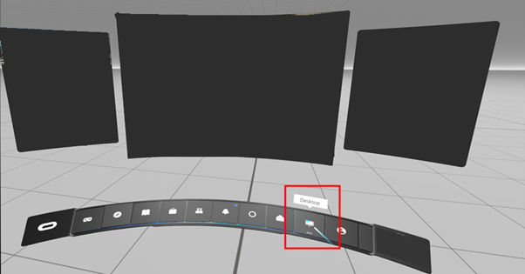

- 10-En el PC, abre el modelo Emulate3D.
- Dentro de los auriculares, haga clic en el icono de Escritorio y luego en el monitor de PC que actualmente muestra el modelo Emulate3D.

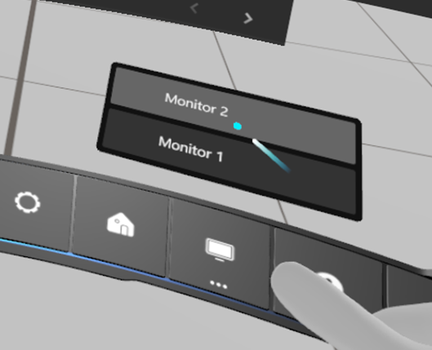

11- Abrimos el software de Emulate3d, existen 2 opciones crear una demo o abrir una demo existente, en mi caso ya tengo una demo realizada.

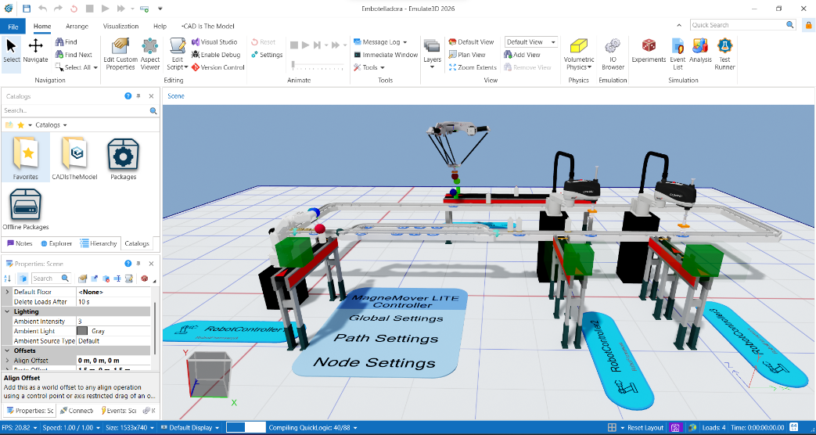

12- Es recomendable posicionarnos en la pestaña de visualization y abrimos el apartado que dice VR, y se tienen que proyectar 2 ventanas.
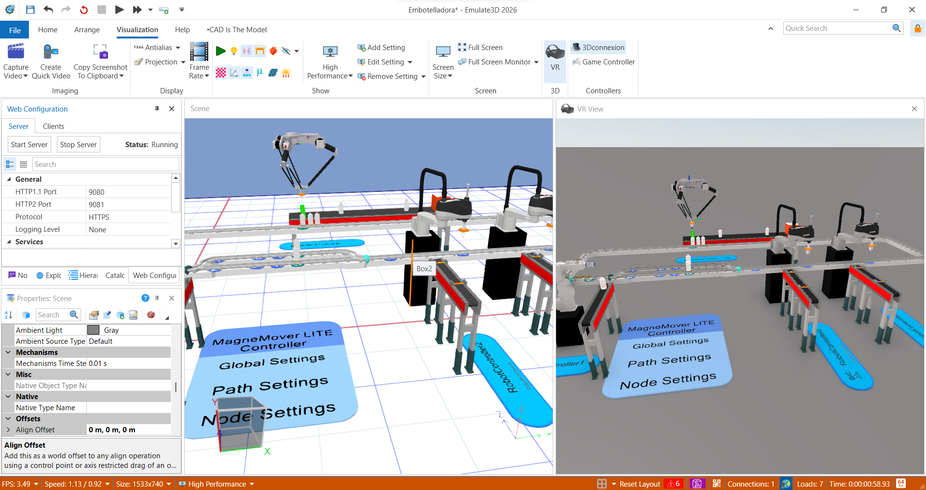

11- Solo abrimos la aplicación de meta en los lentes, tiene que ser un icono de meta y finalmente ya se proyecta directamente en ambas ventanas.

Nota: Para visualizar un modelo Emulate3D en realidad virtual:
- Navegue a la cinta de visualización ,
- Haz clic en el icono de RV .

